

ĐẠI HỌC ĐÀ NẴNG

TRƯỜNG ĐẠI HỌC CÔNG NGHỆ THÔNG TIN

VÀ TRUYỀN THÔNG VIỆT - HÀN

**KHOA KHOA HỌC MÁY TÍNH**

**BÁO CÁO NHẬP MÔN NGÀNH & KĨ NĂNG MỀM**

**ĐỀ TÀI: XÂY DỰNG WEB CHIA SẺ CÔNG THỨC NẤU ĂN**

**Sinh viên thực hiện : Nguyễn Vĩnh Khang**

**: Tô Hiếu Ngoan**

**: Nguyễn Tôn Minh Huyền**

**Lớp : 22IT4**

**Giảng viên hướng dẫn : ThS. Nguyễn Thanh Cẩm**

*Đà Nẵng, tháng 02 năm 2023*

ĐẠI HỌC ĐÀ NẴNG

TRƯỜNG ĐẠI HỌC CÔNG NGHỆ THÔNG TIN &

TRUYỀN THÔNG VIỆT - HÀN

**KHOA KHOA HỌC MÁY TÍNH**



**BÁO CÁO NHẬP MÔN NGÀNH & KĨ NĂNG MỀM**

**ĐỀ TÀI: XÂY DỰNG WEB CHIA SẺ CÔNG THỨC NẤU ĂN**

*Đà Nẵng, tháng 02 năm 2023*

# LỜI CẢM ƠN

Trên thực tế, chúng em hiểu rằng không có thành công nào của chúng em mà không có sự giúp đỡ, hỗ trợ của người khác. Vì vậy, chúng em muốn bày tỏ lòng biết ơn chân thành đến toàn bộ giảng viên và bạn bè tại trường Đại học Công nghệ thông tin và Truyền thông Việt Hàn - Đại học Đà Nẵng đồng hành và hỗ trợ chúng em trong quãng thời gian học tập tại đây.

Nhóm của chúng em muốn gửi lời cảm ơn đến thầy giáo – Thạc sĩ Nguyễn Thanh Cẩm, người đã dành thời gian và tận tình hướng dẫn chúng em trong quá trình thực hiện bài tập lớn của mình. Những lời khuyên, sự hỗ trợ và những bài học mà thầy đã truyền đạt cho chúng em sẽ mãi là những kinh nghiệm vô giá trong cuộc đời của chúng em.

Một lần nữa, chúng em xin gửi lời cảm ơn chân thành và trân trọng nhất đến toàn thể các thầy cô giáo và bạn bè tại trường Đại học Công nghệ thông tin và Truyền thông Việt Hàn – Đại học Đà Nẵng, những người giúp đỡ và truyền cảm hứng để chúng em vượt qua mọi khó khăn và hoàn thành bài tập lớn của mình một cách tốt nhất.

***Sinh viên***

Nguyễn Vĩnh Khang - 22IT4

Tô Hiếu Ngoan - 22IT4

Nguyễn Tôn Minh Huyền - 22IT4

NHẬN XÉT CỦA GIẢNG VIÊN HƯỚNG DẪN

…………………………………………………………………………………………………………………………………………………………………………………………………………………………………………………………………………………………………………………………………………………………………………………………………………………………………………………………………………………………………………………………………………………………………………………………………………………………………………………………………………………………………………………………………………………………………………………………………………………………………………………………………………………………………………………………………………………………………………………………………………………………………………………………………………………………………………………………………………………………………………………………………………………………………………………………………………………………………………………………………………………………………………………………………………………………………………………………………………………………………………………………………………………………………………………………………………………………………………………………………………………………………………………………………………………………………………………………………………………………………………………………………………………………………………………………………………………………………………………………………………………………………………………………………………………………………………………………………………………………………………………………………………………………………………………………………………………………………………

Đà Nẵng , ngày….tháng….năm 2023

Giảng viên hướng dẫn

MỤC LỤC

LỜI CẢM ƠN 1

NHẬN XÉT CỦA GIẢNG VIÊN HƯỚNG DẪN 2

MỤC LỤC 3

MỤC LỤC HÌNH ẢNH 4

GIỚI THIỆU CHUNG 5

1. Lý do thực hiện 5

2. Mục tiêu thực hiện 5

CHƯƠNG 1: CƠ SỞ LÍ THUYẾT 6

1.1 Website là gì? 6

1.1.1 HTML & CSS là gì? 6

CHƯƠNG 2: TỔNG QUAN VỀ ĐỀ TÀI 7

2.1 Giới thiệu đề tài 7

2.2 Lý do chọn đề tài 7

2.3 Đối tượng hướng đến 7

2.4 Tầm quan trọng của việc chia sẻ các công thức nấu ăn 8

2.5 Giới thiệu về tính năng của Website 8

2.6 Giới thiệu về cách sử dụng website 10

CHƯƠNG 3: KẾT LUẬN 11

3.1 Kết quả đạt được 11

3.2 Nhược điểm 11

3.3 Hướng phát triển 11

3.4 Kết luận 11

TÀI LIỆU THAM KHẢO 12

MỤC LỤC HÌNH ẢNH

Hình 1.1 mô hình hoạt động của website 6

Hình 2.1 header của website 8

Hình 2.2 footer của website 10

GIỚI THIỆU CHUNG

1. Lý do thực hiện

Nhằm đảm bảo rằng sinh viên có đầy đủ kiến thức về các kĩ năng mềm như : xây dựng website , thiết kế video , xây dựng video , poster và viết báo cáo word, việc hoàn thành dự án sẽ giúp nhóm tự kiểm tra và xác định mức độ hiểu biết về các ki năng mềm đồng thời rèn luyện khả năng làm việc nhóm .

Việc làm việc nhóm trong dự án cũng sẽ giúp sinh viên rèn luyện kỹ năng giao tiếp và trao đổi thông tin hiệu quả với đồng đội. Ngoài ra, trong quá trình thực hiện dự án, sinh viên còn có cơ hội học hỏi và chia sẻ kinh nghiệm với nhau, từ đó cải thiện và phát triển các kỹ năng mềm của mình.

1. Mục tiêu thực hiện

* Hoàn thành được sản phẩm và báo cáo đồ án môn học.
* Tìm hiểu được các kĩ năng cần thiết.
* Thực hiện được một Web đơn giản .

1. **Phương pháp nghiên cứu**

* Tìm hiểu (tham khảo ý kiến mọi người, thực hiện việc tìm kiếm tài liệu trên mạng).
* Chia từng dự án phù hợp cho các thành viên trong nhóm.
* Báo cáo và nhận phản hồi từ người hướng dẫn.
* Hoàn thiện công việc được giao.

1. **Nội dung nghiên cứu**

* Tìm hiểu cách thức xây dựng website.
* Tìm hiểu cách tạo poster.
* Tìm hiểu cách xây dựng video.
* Tìm hiểu cách tạo slide.
* Tìm hiểu cách viết báo cáo.

1. **Bố cục**

Sau phần giới hạn chung , báo cáo được trình bày trong ba chương, cụ thể như sau:

Chương 1 : cơ sở lí thuyết

Chương 2 : tổng quan về đề tài

Chương 3 : *Kết luận*, *Tài liệu tham khảo* và *Phụ lục* liên quan đến đề tài.

# CƠ SỞ LÍ THUYẾT

## Website là gì?

Website là một tài nguyên trực tuyến trên Internet, được thiết kế để cung cấp thông tin, dịch vụ hoặc sản phẩm cho người sử dụng. Một website thường bao gồm nhiều trang web, mỗi trang chứa thông tin về một chủ đề cụ thể. Các trang web được kết nối với nhau bằng các liên kết, cho phép người dùng dễ dàng điều hướng giữa các trang. Website có thể có nhiều định dạng, từ các trang web tĩnh đơn giản đến các trang web động phức tạp với nhiều tính năng tương tác và đa phương tiện. Các loại website phổ biến bao gồm trang web tin tức, trang web thương mại điện tử, trang web giáo dục và trang web giải trí.

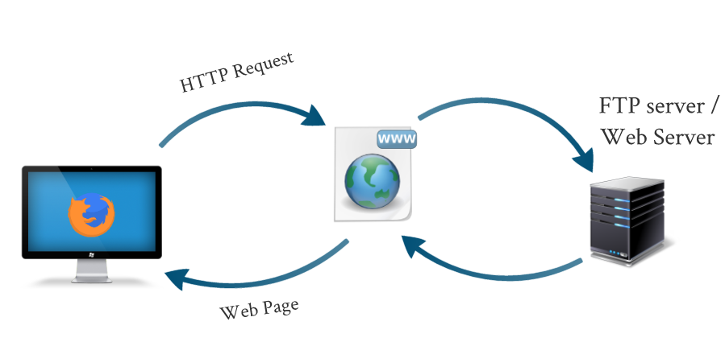

Hình 1.1 mô hình hoạt động của website

### HTML & CSS là gì?

HTML, HyperText Markup Language, cung cấp cấu trúc nội dung và ý nghĩa bằng cách xác định nội dung đó, ví dụ như tiêu đề, đoạn văn hoặc hình ảnh. CSS, hay Cascading Style Sheets, là ngôn ngữ trình bày được dùng để tạo kiểu cho sự xuất hiện của nội dung sử dụng, ví dụ như phông chữ hoặc màu sắc.

Hai ngôn ngữ HTML và CSS độc lập với nhau và vẫn giữ nguyên như vậy. CSS không nên được viết bên trong một tài liệu HTML và ngược lại. Theo quy định, HTML sẽ luôn đại diện cho nội dung và CSS sẽ luôn thể hiện sự xuất hiện của nội dung đó.

# TỔNG QUAN VỀ ĐỀ TÀI

## Giới thiệu đề tài

Trước đây khi cuộc sống còn nhiều cơ cực, đói khổ chúng ta thường chỉ nghĩ đến việc “ăn no, mặc ấm”, làm thế nào để có đủ cơm ăn áo mặc để không phải chịu đói, chịu rét. Nhưng ngày này khi xã hội phát triển, nhu cầu của con người cũng thay đổi theo sự phát triển của xã hội. Từ việc “ăn no, mặc ấm” thì nhu cầu ngày này trở thành “ăn ngon, mặc đẹp”. Từ đó nhu cầu ăn uống của mọi người dần tăng lên và mong muốn tìm kiếm được những công thức nấu ăn để có thể phù hợp với khẩu vị và mong muốn ăn ngon. Đề tài “Xây dựng web chia sẻ công thức nấu ăn” của chúng em được làm ra để có thể giải quyết mong muốn tìm kiếm những công thức nấu ăn phù hợp với khẩu vị yêu thích của mọi người.

## Lý do chọn đề tài

Là sinh viên sống xa nhà , chúng em thấu hiểu được những khó khăn khi phải tự mình nấu ăn mà không có sự hỗ trợ từ gia đình. Do đó , chúng em cảm thấy nhu cầu tìm kiếm thông tin về các công thức nấu ăn là rất lớn.

Tuy nhiên , trên thực tế , việc tìm kiếm các công thức nấu ăn trên mạng không phải lúc nào cũng đáp ứng được nhu cầu của người sử dụng , có thể gặp phải những công thức không đầy đủ, chưa được kiểm chứng, không phù hợp với khẩu vị và điều kiện của người dùng. Vì vậy, chúng em quyết định chọn đề tài "Xây dựng web chia sẻ các công thức nấu ăn" nhằm giải quyết vấn đề này, giúp người dùng có thể tìm kiếm, chia sẻ , đóng góp và cùng phê bình các công thức nấu ăn tìm ra các công thức chất lượng, đáp ứng nhu cầu ẩm thực của mọi người. Bên cạnh đó, đây cũng là cơ hội để chúng em thử sức với những kỹ năng lập trình web, cải thiện khả năng làm việc đội nhóm và nâng cao kỹ năng giao tiếp với người dùng.

Cuối cùng, xây dựng một trang web chia sẻ công thức nấu ăn cũng là cách để chia sẻ yêu thương và sự quan tâm đến người khác. Những công thức nấu ăn được chia sẻ trên trang web có thể giúp người dùng cảm thấy gần gũi hơn và tạo ra một cộng đồng chia sẻ thông tin đa dạng về ẩm thực.

## Đối tượng hướng đến

Khi chọn đề tài "Xây dựng web chia sẻ các công thức nấu ăn" là những người yêu thích ẩm thực và mong muốn học hỏi và chia sẻ kinh nghiệm nấu ăn. Đặc biệt, đối tượng này là những người sống xa gia đình, sinh viên ở ký túc xá hoặc những người có thời gian bận rộn, không có thời gian nghiên cứu công thức nấu ăn hoặc đến các lớp học nấu ăn để học tập. Đề tài cũng hướng đến những người mới bắt đầu học nấu ăn, cần có sự hướng dẫn chi tiết từng bước một để làm các món ăn ngon và đạt được kết quả tốt nhất.

## Tầm quan trọng của việc chia sẻ các công thức nấu ăn

Trong cuộc sống hiện đại, việc nấu ăn không chỉ đơn thuần là cung cấp chất dinh dưỡng cho cơ thể mà còn là một hoạt động giải trí và thể hiện cá tính của mỗi người. Tuy nhiên, không phải ai cũng có thời gian và kỹ năng để nấu ăn một cách thuận lợi và đầy đủ. Chính vì thế, việc chia sẻ các công thức nấu ăn trở nên càng cần thiết hơn bao giờ hết.

Đối với những người mới bắt đầu học nấu ăn hoặc các gia đình trẻ, chia sẻ công thức nấu ăn giúp họ có thêm các ý tưởng và trải nghiệm mới, giúp tiết kiệm thời gian và nỗ lực trong quá trình chuẩn bị bữa ăn. Đối với những người độc thân, việc chia sẻ các công thức nấu ăn trên web giúp họ có thêm nhiều lựa chọn hơn trong việc chế biến món ăn và tạo ra những món ăn ngon miệng để thưởng thức. Ngoài ra , việc chia sẻ các công thức nấu ăn còn giúp người sử dụng tiết kiệm được chi phí mua thực phẩm và tránh lãng phí thực phẩm không cần thiết.

## Giới thiệu về tính năng của Website

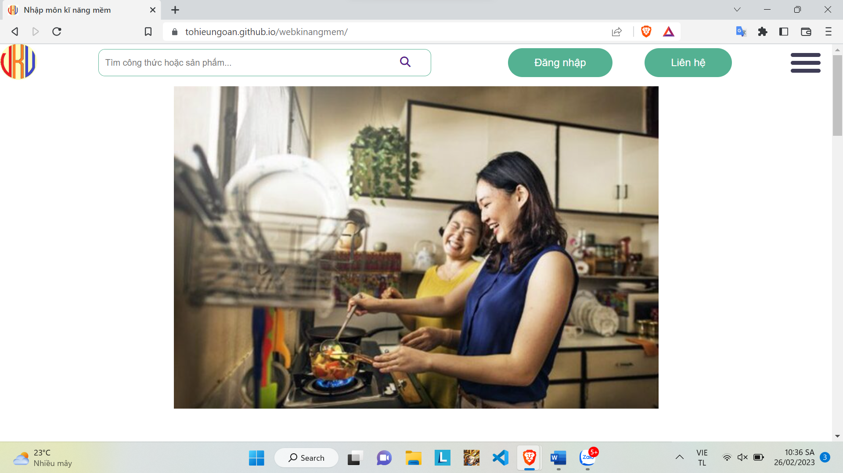

Hình 2.1 header của website

Website "Xây dựng web chia sẻ các công thức nấu ăn" là một nơi tập trung các công thức nấu ăn đa dạng, phong phú, giúp cho người dùng dễ dàng tìm kiếm và chọn lựa các món ăn phù hợp với sở thích, nhu cầu và khả năng nấu ăn của mình. Các tính năng chính của website bao gồm:

* Tìm kiếm món ăn: Người dùng có thể tìm kiếm món ăn bằng cách nhập từ khóa tìm kiếm hoặc chọn các thể loại món ăn như món chính, món khai vị, món tráng miệng, món ăn vặt...
* Đăng ký và đăng nhập: Người dùng có thể đăng ký tài khoản để sử dụng các tính năng của website như đăng tải công thức nấu ăn, lưu lại các món ăn yêu thích, theo dõi các tác giả và nhận thông báo về các bài viết mới nhất. Đồng thời, người dùng cũng có thể đăng nhập bằng tài khoản Facebook hoặc Google.
* Đăng tải công thức nấu ăn: Người dùng có thể đăng tải các công thức nấu ăn của mình lên website để chia sẻ với cộng đồng. Các công thức này sẽ được đăng tải sau khi được duyệt bởi quản trị viên.
* Đánh giá và bình luận: Người dùng có thể đánh giá và bình luận về các món ăn trên website, giúp cho cộng đồng có thể cùng nhau trao đổi, chia sẻ kinh nghiệm và cải thiện các công thức nấu ăn.
* Lưu món ăn yêu thích: Người dùng có thể lưu lại các món ăn yêu thích để dễ dàng tìm kiếm và xem lại sau này.
* Theo dõi tác giả: Người dùng có thể theo dõi các tác giả yêu thích để nhận thông báo về các bài viết mới nhất của họ.

Tất cả các tính năng này sẽ giúp cho người dùng có thể truy cập và sử dụng website dễ dàng, tìm kiếm và chia sẻ các công thức nấu ăn một cách nhanh chóng và tiện lợi.

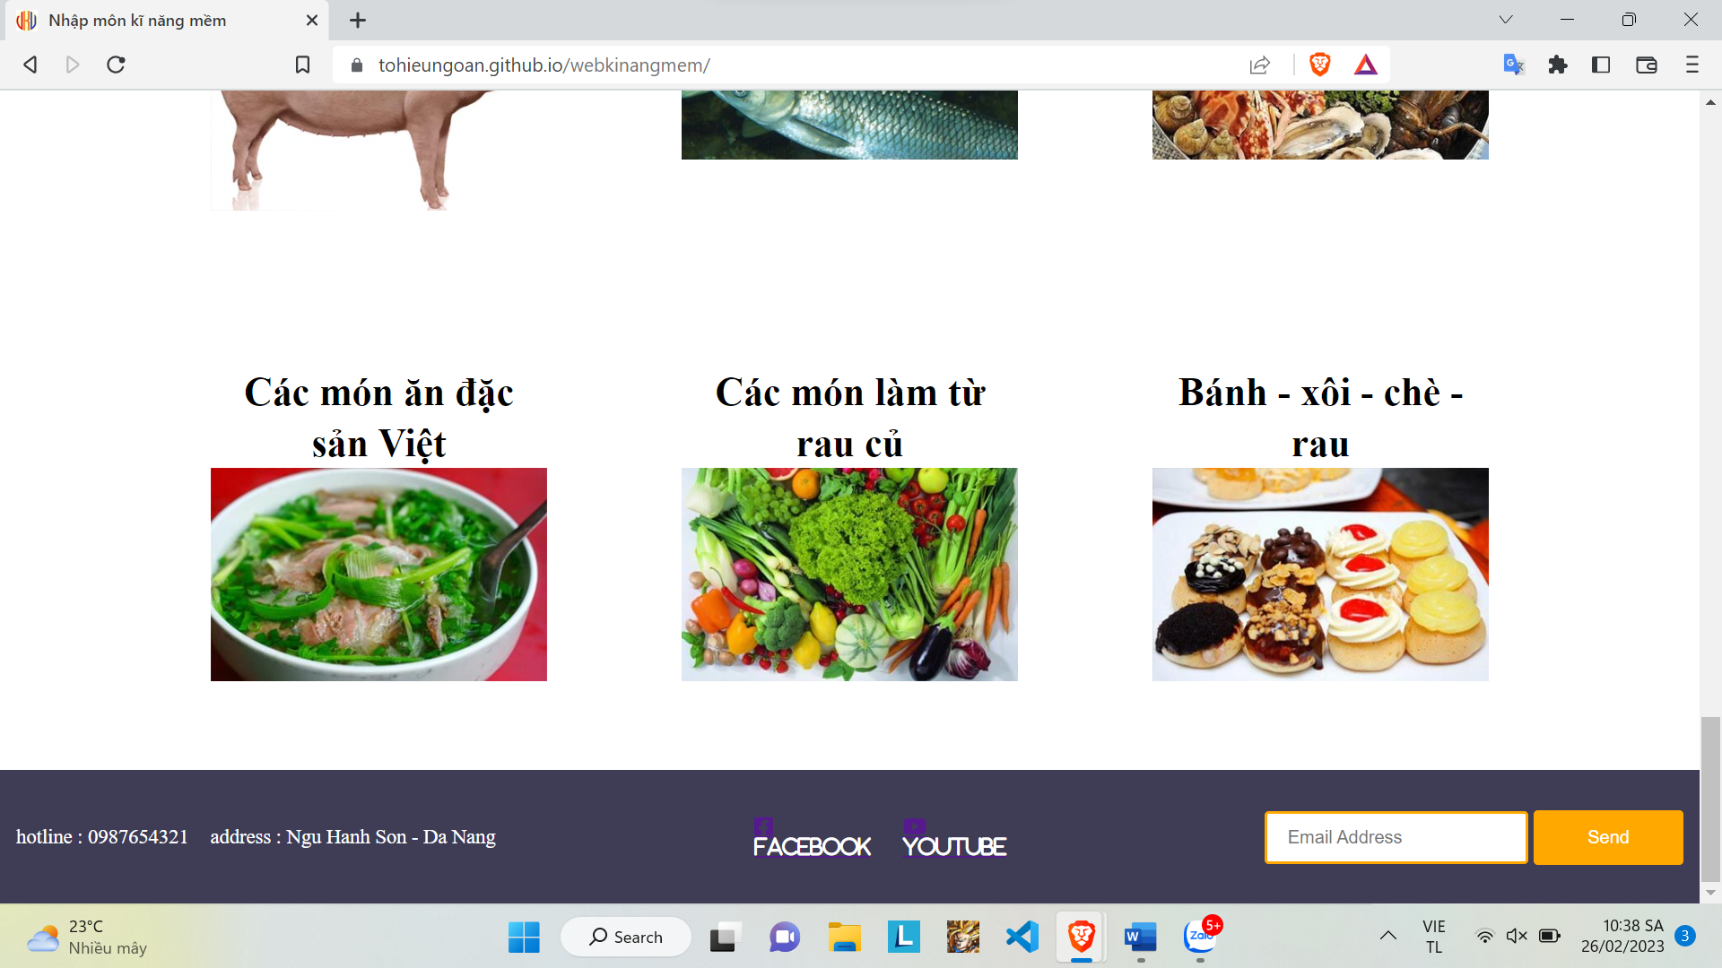

Hình 2.2 footer của website

## Giới thiệu về cách sử dụng website

Để sử dụng website "Xây dựng web chia sẻ các công thức nấu ăn", người dùng chỉ cần truy cập vào trang chủ của website và đăng ký tài khoản miễn phí. Sau đó, người dùng có thể dễ dàng tìm kiếm các công thức nấu ăn theo danh mục hoặc từ khóa tìm kiếm.

Ngoài việc tìm kiếm các công thức nấu ăn, người dùng cũng có thể đóng góp các công thức của riêng mình lên website bằng cách đăng tải các bài viết mới. Người dùng có thể viết bài về các công thức nấu ăn, cách thực hiện, đặc điểm của món ăn, hình ảnh minh họa và các lời khuyên cho người dùng khác.

Sau khi đăng tải bài viết, người dùng có thể sửa đổi, cập nhật hoặc xóa bài viết của mình bất cứ lúc nào. Các bài viết mới cũng có thể được đánh giá và bình luận bởi người dùng khác, giúp cho các bài viết có được sự chia sẻ và tương tác từ cộng đồng người dùng.

Ngoài ra, website cũng cung cấp tính năng lưu trữ các công thức nấu ăn yêu thích của người dùng, giúp người dùng tiện lợi trong việc quản lý và truy cập các công thức ưa thích của mình.

# KẾT LUẬN

## Kết quả đạt được

* Thực hiện được website cơ bản .
* Tìm hiểu và xây dựng được video .
* Tạo được poster quảng cáo.
* Thiết kế được slide cơ bản .
* Viết được báo cáo word.

## Nhược điểm

* Trình độ vẫn còn kém ,website chưa có thể thao tác được nhiều , chưa thể đăng nhập và đăng bài.
* Poster vẫn còn sơ xài chưa thật sự bắt mắt.

## Hướng phát triển

* Nâng cao trình độ và kiến thức về các kĩ năng mềm.
* Nâng cao trình độ xây dựng website.
* Nâng cao khả năng hoạt động nhóm.

## Kết luận

* sau quá trình thực hiện dự án nhóm xây dựng website, thiết kế video, xây dựng video, poster và viết báo cáo word:
* Nhóm của chúng tôi đã cố gắng hết sức để xây dựng các sản phẩm như website, video, poster và báo cáo theo yêu cầu dự án.
* Tuy nhiên, chúng tôi thừa nhận rằng sản phẩm của chúng tôi không đạt được chất lượng như mong đợi và vẫn còn nhiều điểm cần cải thiện.
* Qua đó, chúng tôi đã học được nhiều kinh nghiệm và cải thiện được kỹ năng làm việc đội nhóm, quản lý thời gian và cải thiện kỹ năng thiết kế website, video, poster và viết báo cáo word.
* Chúng tôi sẽ tiếp tục nỗ lực để cải thiện sản phẩm của mình và rèn luyện kỹ năng của mình một cách liên tục trong tương lai.

TÀI LIỆU THAM KHẢO

1. <https://nordiccoder.com/blog/tong-quan-html-css-ban-can-biet/>
2. <https://www.youtube.com/watch?v=3t2H8aqOkeQ>
3. <https://www.youtube.com/watch?v=iUFOP-kuRUg>
4. <https://www.youtube.com/watch?v=0wvrlOyGlq0>
5. <https://www.youtube.com/watch?v=mIZDZIqdR7Y>